МИНИСТЕРСТВО НАУКИ И ВЫСШЕГО ОБРАЗОВАНИЯ РОССИЙСКОЙ ФЕДЕРАЦИИ

федеральное государственное автономное образовательное учреждение высшего образования

«САНКТ-ПЕТЕРБУРГСКИЙ ГОСУДАРСТВЕННЫЙ УНИВЕРСИТЕТ АЭРОКОСМИЧЕСКОГО ПРИБОРОСТРОЕНИЯ»

ОТЧЕТ   
ЗАЩИЩЕН С ОЦЕНКОЙ

ПРЕПОДАВАТЕЛЬ

|  |  |  |  |  |
| --- | --- | --- | --- | --- |
| к.т.н., доцент |  |  |  | Фаткиева Р. Р. |
| должность, уч. степень, звание |  | подпись, дата |  | инициалы, фамилия |

|  |
| --- |
| ОТЧЕТ О ЛАБОРАТОРНОЙ РАБОТЕ №3 |
| **Настройка маршрутизаторов. Соединение маршрутизаторов** по дисциплине: Безопасность сетей ЭВМ |

РАБОТУ ВЫПОЛНИЛ

|  |  |  |  |  |  |
| --- | --- | --- | --- | --- | --- |
| СТУДЕНТ ГР. | 3843 |  |  |  | А.П.Конева |
|  |  |  | подпись, дата |  | инициалы, фамилия |

Санкт-Петербург 2021

1. **Задача**

Настроить статическую маршрутизацию.

1. **Цель работы**

Обучение настройке маршрутизаторов и использованию метода статической маршрутизации.

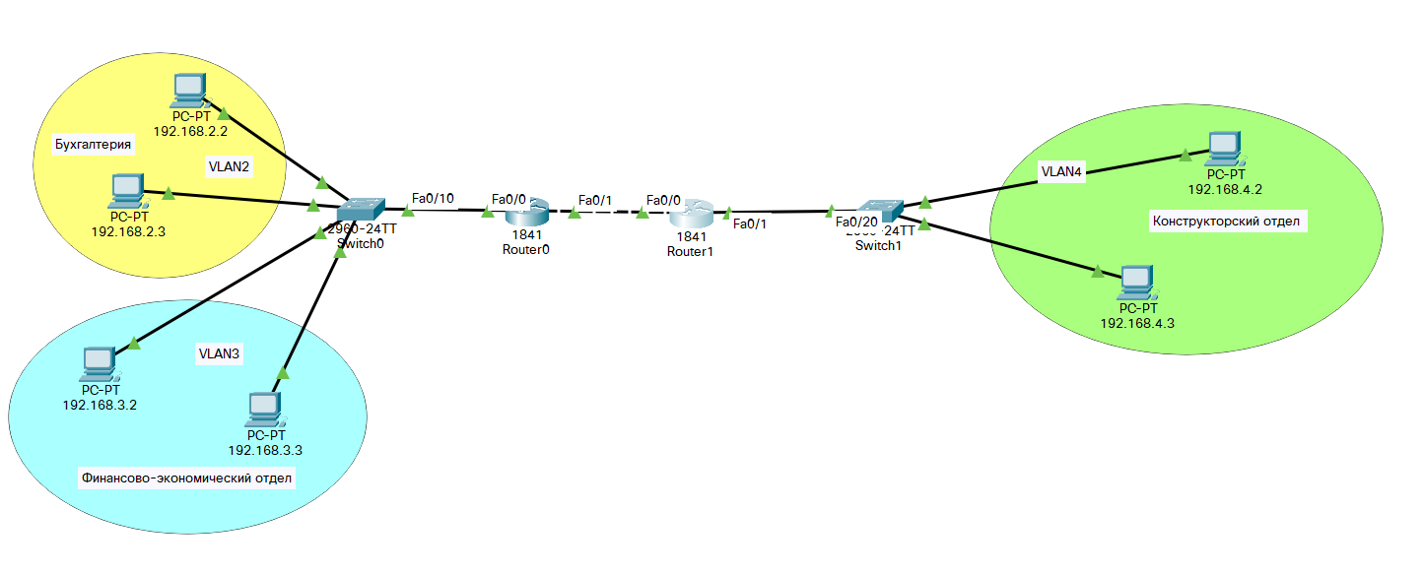Для выполнения данной лабораторной работы в структурную схему проектируемой сети были добавлены два маршрутизатора Router0 и Router1 (Рис.1).

Рисунок 1 - Структурная схема проектируемой сети

Установим типовые настройки маршрутизатора Router0, включив порт fa0/0, а также выполнив инкапсуляцию (Рис. 2).

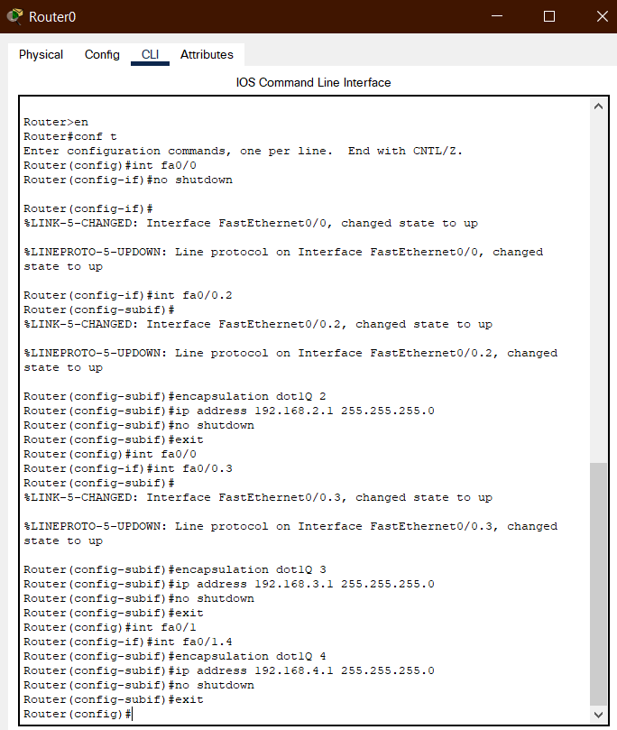

Рисунок 2 - Типовая настройка портов маршрутизатора Router0

Через команду show run посмотрим получившуюся конфигурацию маршрутизатора Router0 (Рис.3):

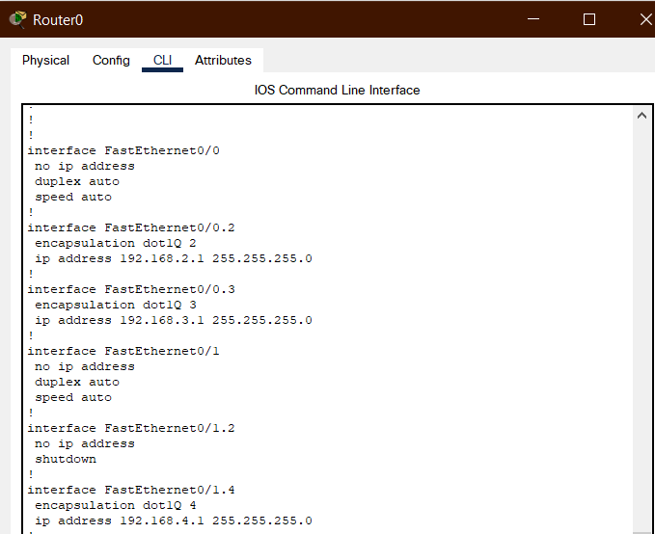  
 Рисунок 3 - Конфигурация Router0

Аналогичным образом настроили порты маршрутизатора Router1 fa0/1 и fa0/1.4.

Необходимые access-порты были настроены в Лабораторной работе №2. Настроим trunk-порты fa0/10 и fa0/20 на соответствующих Switch0(Рис. 4) и Switch1(Рис. 5) и проверим активные trunk-порты через команду show interface trunk.

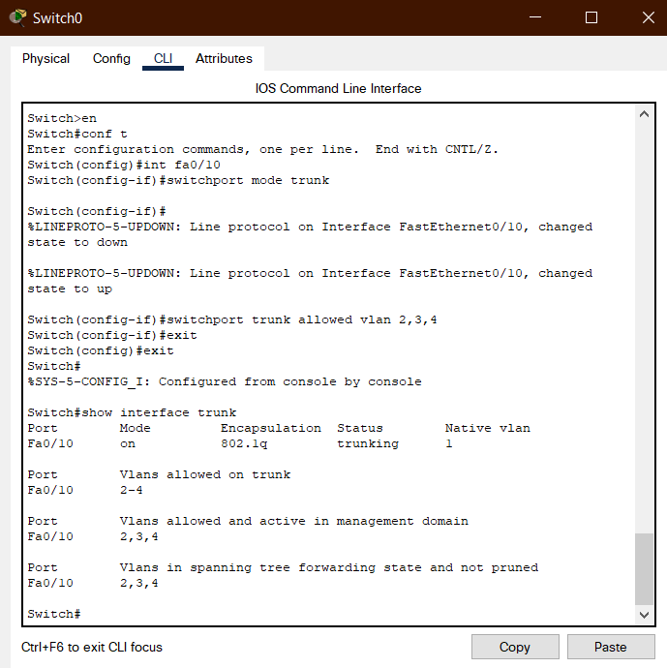

Рисунок 4 - Настройка trunk-порта fa0/10 у Switch0

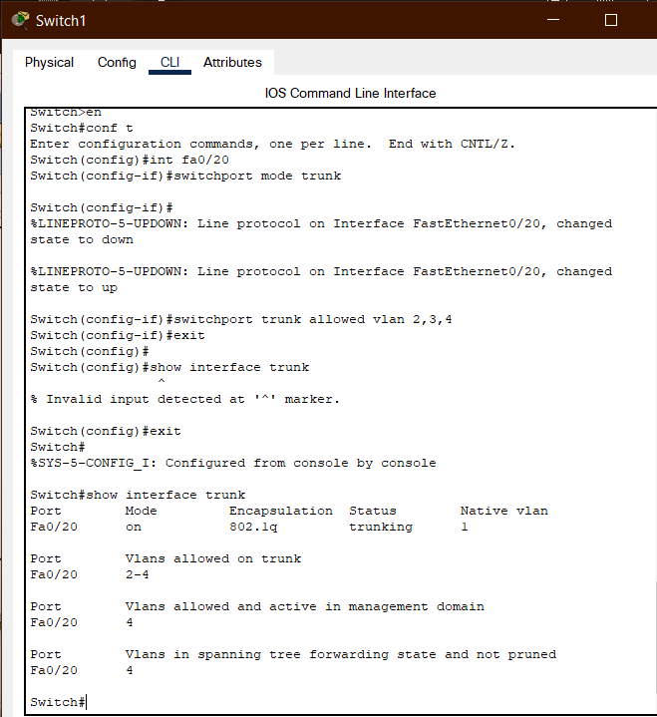

Рисунок 5 - Настройка trunk-порта fa0/20 у Switch1

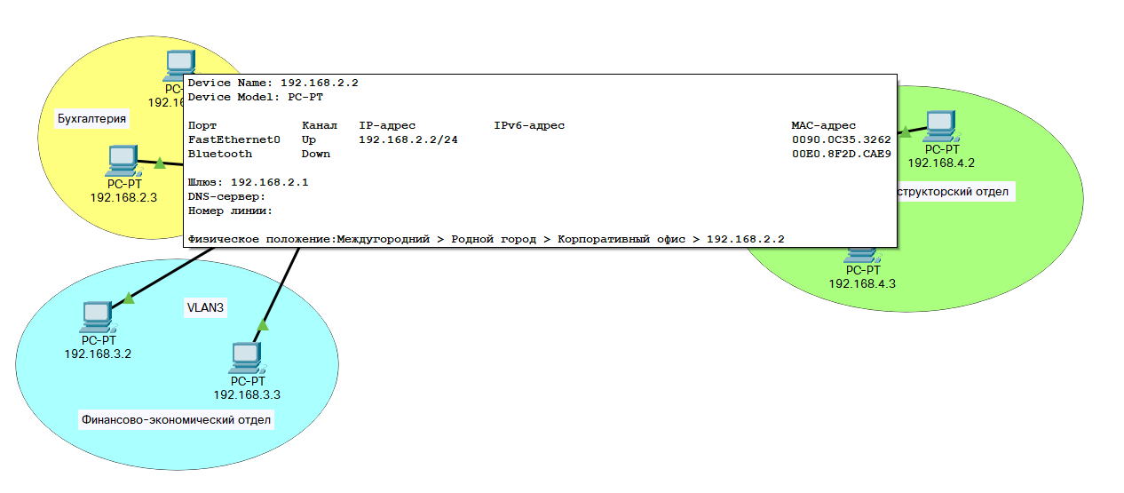Пропишем соответствующие дефолтные шлюзы, указанные в настройках маршрутизатора, для всех PC1-PC6. На Рис.6, например, можно увидеть прописанный шлюз для PC1.

Рисунок 6 - Прописанный шлюз для PC1

Настроим порт fa0/0 у Router1(Рис. 7):

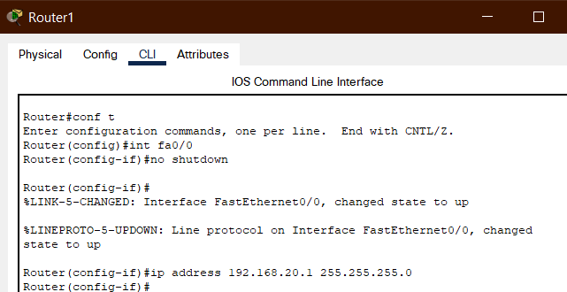

Рисунок 7 - Настройка порта fa0/0 у Router1

Аналогично настраиваем порт fa0/1 у Router0(Рис. 8):

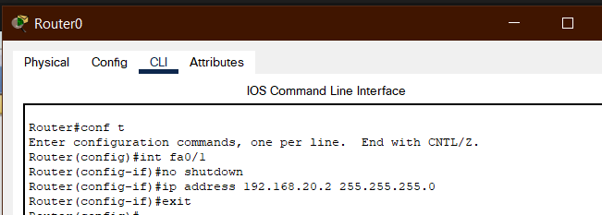

Рисунок 8 - Настройка порта fa0/1 у Router0

Прописали маршрут для Router0 и просмотрели измененную таблицу маршрутизации (Рис. 9):

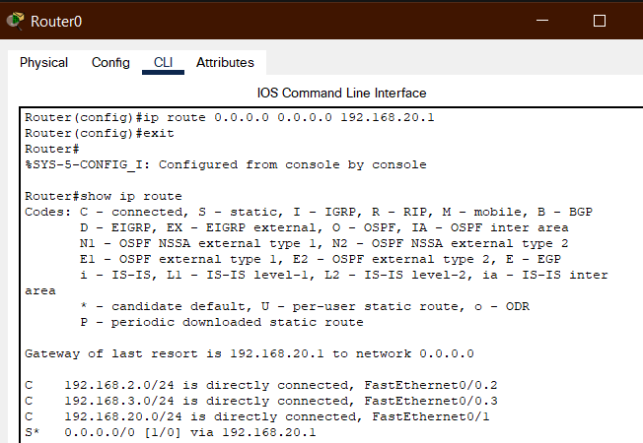

Рисунок 9 - Маршрутизация для Router0

Аналогичным образом прописали маршрут для Router1(Рис. 10):

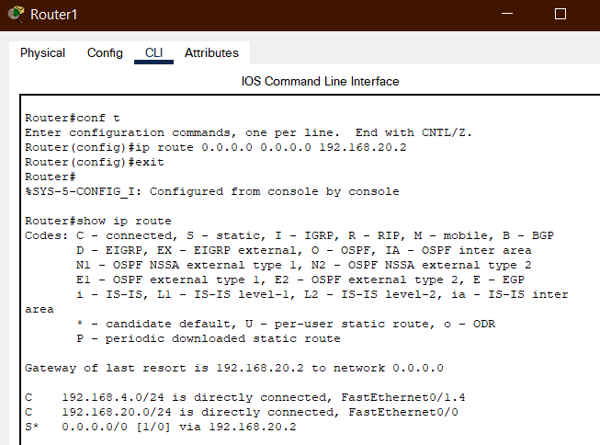

Рисунок 10 - Маршрутизация для Router1

Проверим соединение между устройствами различных VLAN. Результат представлен на Рис.11-12.

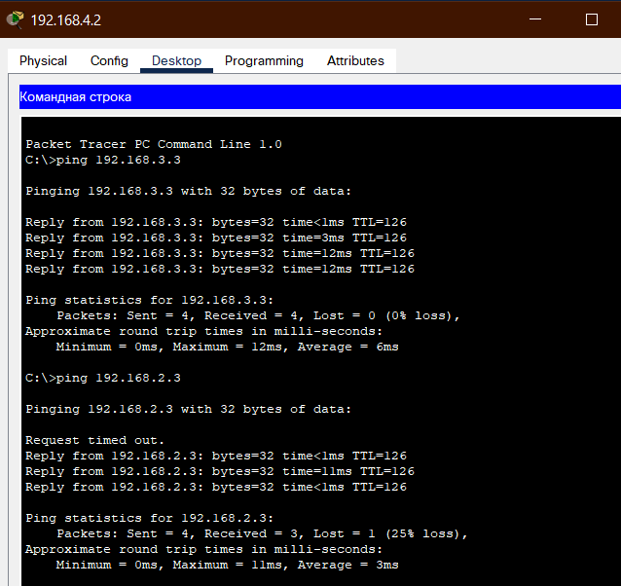

Рисунок 11 – Ping между устройствами VLAN4 и VLAN3, VLAN4 и VLAN2

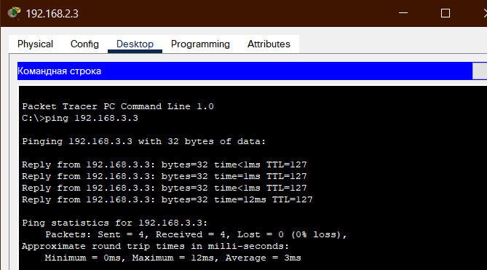

Рисунок 12 – Ping между устройствами VLAN2 и VLAN3

**Вывод**

По итогам проделанной лабораторной работы настроили статическую маршрутизацию между двумя маршрутизаторами Route0 и Route1.